15.06.2020 Funkcjonowanie osobiste i społeczne klasa IV-VII B

Cele:
Uczeń kształtuje czytanie
Uczeń rozwija umiejętność czytania ze zrozumieniem
Uczeń ćwiczy budowanie zdań
Uczeń potrafi odpowiadać na pytania
Uczeń zna słownictwo związane ze zwierzętami gospodarstwa domowego
Uczeń wykazuje się kreatywnością

Ćwiczenia doskonalące czytanie ze zrozumieniem. Zwierzęta gospodarstwa domowego.

Zad. 1.
- Przeczytaj uważnie tekst.
- Narysuj i pokoloruj rzeczy które są opisane kolorem.

Nareszcie przyszło lato. Często świeci słońce, ale czasami pada deszcz. Z ciemnej chmury leją się niebieskie krople deszczu. Marysia wyszła na spacer. Wzięła ze sobą parasol
w czerwone, niebieskie, żółte, zielone i pomarańczowe pasy. Drewnianą rączkę trzymała
w swojej lewej ręce. Kaczuszka, która chlapała się w kałuży, zauważyła, że Marysi płaszczyk jest tego samego koloru co ona, mają też z Marysia takie same kapelusze. Wieczorem dziewczynka będzie musiała wysuszyć swoje zielone buciki. Pomarańczowe łapki kaczuszki wyschnął same.
- Odpowiedz na pytania związane z tekstem:
Jaka była pogoda podczas spaceru Marysi? ……………………………………
Co robiła kaczuszka? …………………………….
Co zrobi Marysia wieczorem? …………………………………….
- Wypisz z tekstu 3 przymiotniki - słowa odpowiadające na pytania jaki? Jaka? jakie?
- Wypisz z tekstu 3 czasowniki – słowa odpowiadające na pytania co robi? Co robią?
Zad. 2
Przeczytaj zagadki i odpowiedz na nie, a dowiesz się kogo to ślady.
- Szybko biega, rży i parska.
Na śniadanie - owsa garstka.
Potem w stajni grzecznie stoi.
Czeka, aż go ktoś napoi.
Ty odważnie podejdź doń,
bo to jest po prostu … .
- Duża i łaciata,
na zielonej łące.
Mlekiem nam dziękuje,
za trawę i słońce.
- Mówią o nim: przyjaciel człowieka,
na obcych zazwyczaj szczeka.
Co to za zwierzę, czy wiesz?
Tak oczywiście to jest … .
- Lubię pływać w stawie
każdy z was mnie zna.
Wśród wrzasków domowych ptaków
słychać moje: kwa, kwa.
- Tak cichutko chodzi,
że go nikt nie słyszy.
I dlatego bardzo,
boją się go myszy.
- Chodzi po podwórku,
o ziarenka prosi.
Siaduje na grzędzie,
pyszne jajka znosi.
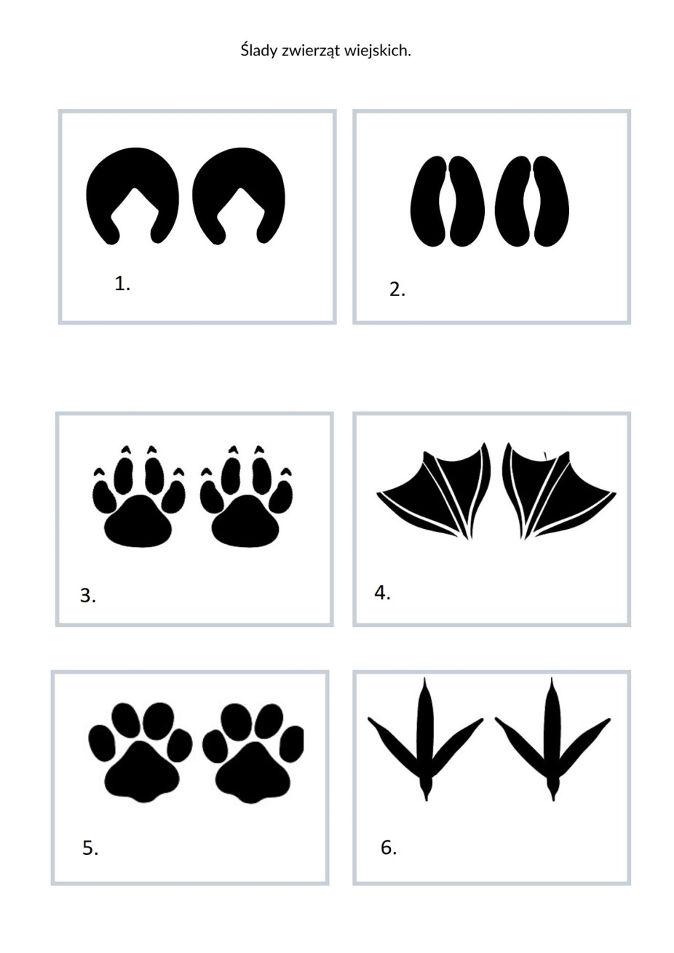

Zad. 3.
- Kto i gdzie mieszka? Dopasuj!
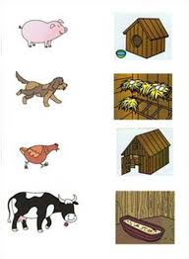
- Zapisz nazwy domów podanych zwierząt.
- PIES
- KURA
- KROWA
- ŚWINIA

Zad. 3.
Przeczytaj wiersz Stanisława Kraszewskiego i odpowiedz na pytania.

Stanisław Kraszewski
„Na wiejskim podwórku”

Na podwórko dumne matki przyprowadziły swoje dziatki:
Krowa – łaciate cielątko,
Koza – rogate koźlątko,
Owca – kudłate jagniątko,
Świnka – różowe prosiątko,
Kurka – pierzaste kurczątko,
Gąska – puchate gąsiątko,
Kaczka – płetwiaste kaczątko,
Klacz – brązowe źrebiątko.
Każda prowadzi swoje dzieciątko!
Wtem ujrzały pieska Burka, który urwał się ze sznurka.
Tak się bardzo przestraszyły, że aż dzieci pogubiły.
Krowa – łaciate cielątko,
Koza – rogate koźlątko,
Owca – kudłate jagniątko,
Świnka – różowe prosiątko,
Kurka – pierzaste kurczątko,
Gąska – puchate gąsiątko,
Kaczka – płetwiaste kaczątko,
Klacz – brązowe źrebiątko.
Każda zgubiła swoje dzieciątko!
Wtem gospodarz konną furką wjechał prosto na podwórko.
Zszedł czym prędzej ze swej furki, zamknął Burka do komórki.
Lamentują biedne mamy: „Co my teraz robić mamy?”
Wtem z kryjówek wyszły dziatki, odnalazły swoje matki:
Krowę – łaciate cielątko,
Kozę – rogate koźlątko,
Owcę – kudłate jagniątko,
Świnkę – różowe prosiątko,
Kurkę – pierzaste kurczątko,
Gąskę – puchate gąsiątko,
Kaczkę – płetwiaste kaczątko,
Klacz – brązowe źrebiątko.
Znalazło mamę każde dzieciątko.

- Wypisz nazwy dzieci zwierząt. Nie podglądając dopisz nazwy rodziców zwierząt. Np. SZCZENIAK – PIES, SUKA
- Wypisz 8 przymiotników (to słowa odpowiadające na pytania jaki? Jaka? jakie? Np. kolorowy)
- Jak miał na imię pies, który przestraszył zwierzęta?
- Co to za pojazd konna furka? Co sprawia, że pojazd jedzie?

Zad. 4.
Posłuchaj nagrania wiersz Jana Brzechwy, „Kwoka”
Zwróć uwagę na głos kwoki.
https://www.youtube.com/watch?v=DEYO0J78ycw

zad. 5.
- Naucz się pięknie czytać (tak, aby nie przerywać i ładnie opowiadać) wiersz „Kwoka” Jana Brzechwy.

Jan Brzechwa
„Kwoka”
Proszę pana, pewna kwoka
Traktowała świat z wysoka
I mówiła z przekonaniem:
„Grunt do dobre wychowanie!”
Zaprosiła raz więc gości
By nauczyć ich grzeczności.
Pierwszy osioł wszedł, lecz przy tym
W progu garnek stłukł kopytem.
Kwoka wielki krzyk podniosła:
Widział kto takiego osła?!
Przyszła krowa. Tuż za progiem
Zbiła szybę lewym rogiem.
Kwoka gniewna i surowa
Zawołała: „A to krowa”
Przyszła świnia prosto z błota
Kwoka złości się i miota:
Co też Pani tu wyczynia?
„Tak nabłocić! A to świnia!”
Przyszedł baran. Chciał na grzędzie
Siąść cichutko w drugim rzędzie,
Grzęda pękła, kwoka wściekła
Coś o łbie baranim rzekła
I dodała: „Próżne słowa,
Takich nikt już nie wychowa,
Trudno, wszyscy się wynoście!”
No i poszli sobie goście.
Czy ta kwoka proszę Pana
Była dobrze wychowana?
- Odpowiedz na pytania. Zapisz odpowiedzi. Wykonaj zadania.
- Jakie zwierzęta pojawiły się w wierszu?
- Odpowiedz na pytanie zadane na końcu wiersza.
- Jakie znasz formy grzecznościowe? (magiczne słowa)

Zad. 6.
Sprawdź co znaczą te słowa: savoir vivre.

